Федеральное государственное образовательное бюджетное

учреждение высшего образования

«Финансовый университет при Правительстве Российской Федерации»

(Финансовый университет)

Колледж информатики и программирования

**ОТЧЁТ**

**По лабораторной работе №10**

Студент: Сергеева Анна Сергеевна

Дисциплина/Профессиональный модуль: Инфокоммуникационные системы и сети

Группы: 3ПКС-420

Преподаватель

Сибирев И.В.

Оценка за работу: _______

Москва 2023г.

**Лабораторная работа №10**

**Работа в Chrome remote Desktop**

**Цель работы:** обучиться работе в *Chrome remote Desktop*.

**Задание:**

* Установить приложение Chrome remote Desktop;
* Изучить возможности и настройки приложения;
* Разобраться и продемонстрировать подключение.

**Ход работа:**

1. *Chrome remote Desktop и его установка.*

1.1 Бесплатный сервис «Удаленный рабочий стол Chrome» (Chrome Remote Desktop) максимально упрощает доступ к удаленной системе Windows, Mac, Linux или ChromeOS практически с любого ПК или мобильного устройства. Можно получить доступ ко всем файлам компьютера и пользоваться интерфейсом.

«Удаленный рабочий стол Chrome» может использоваться для входа в ваш персональный или рабочий компьютер, а также для просмотра чужой системы, например компьютера коллеги или родственника, с целью оказания поддержки.

* 1. В самом Chrome на странице сервиса «Удаленный рабочий стол Chrome» при нажатии на круглую голубую иконку загрузки в секции. Будет предложено установить расширение Chrome Remote Desktop. На странице расширения нужно его установить.

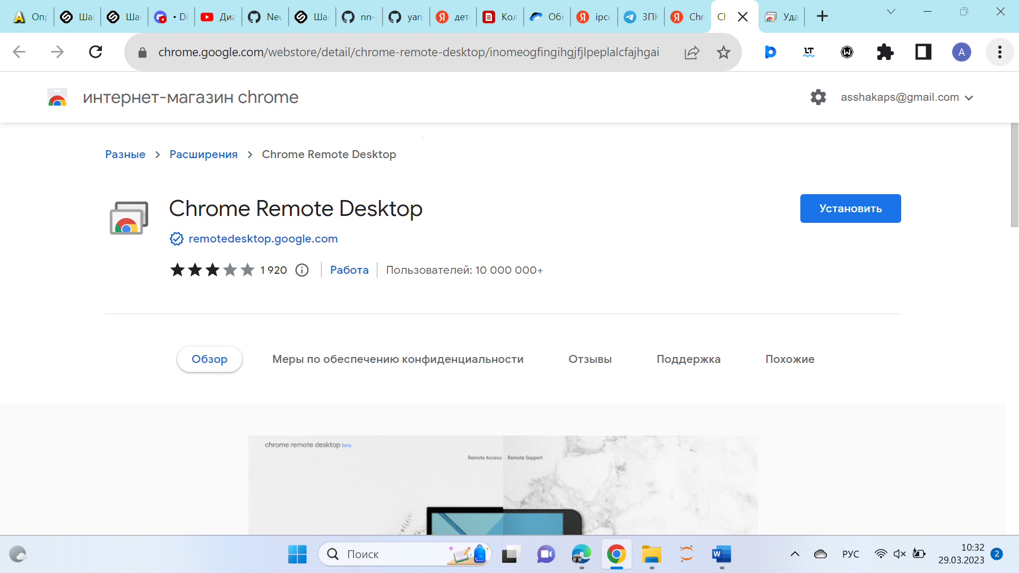

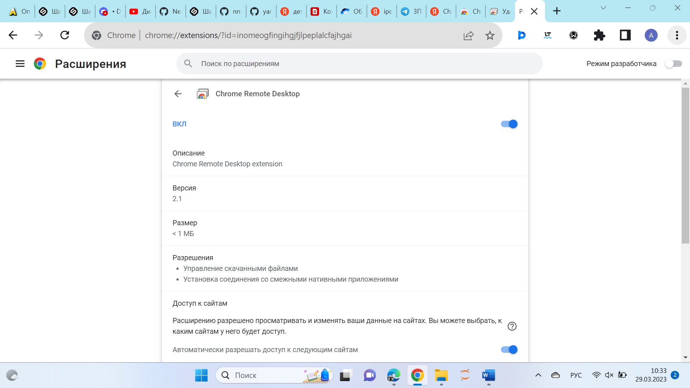

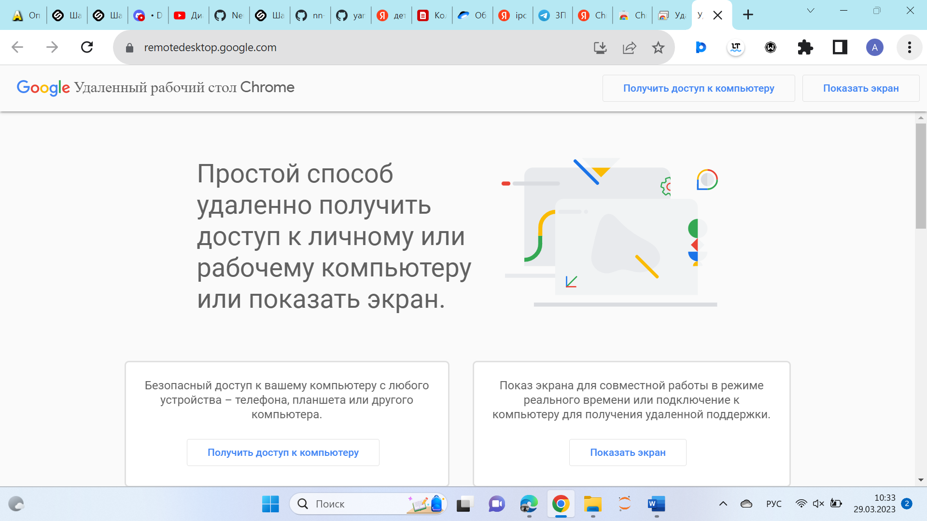

1. *Настройка Chrome remote Desktop.*

После установки приложения надо указать имя и pin-код для дальнейшего подключения и распознавания ПК.

Компьютер будет доступен в любое время, когда он включен, а Chrome запущен. Так как Chrome обычно запускается при загрузке системы и работает в фоновом режиме, то компьютер будет доступен практически в любое время, когда он работает.

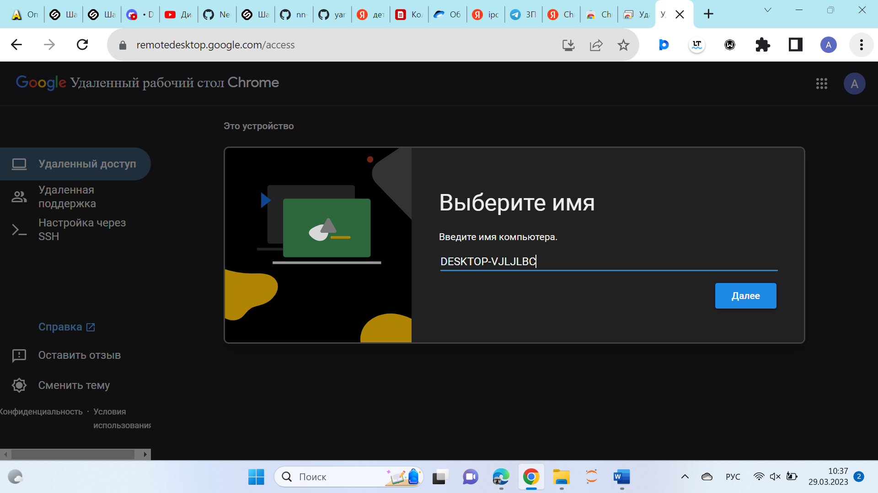

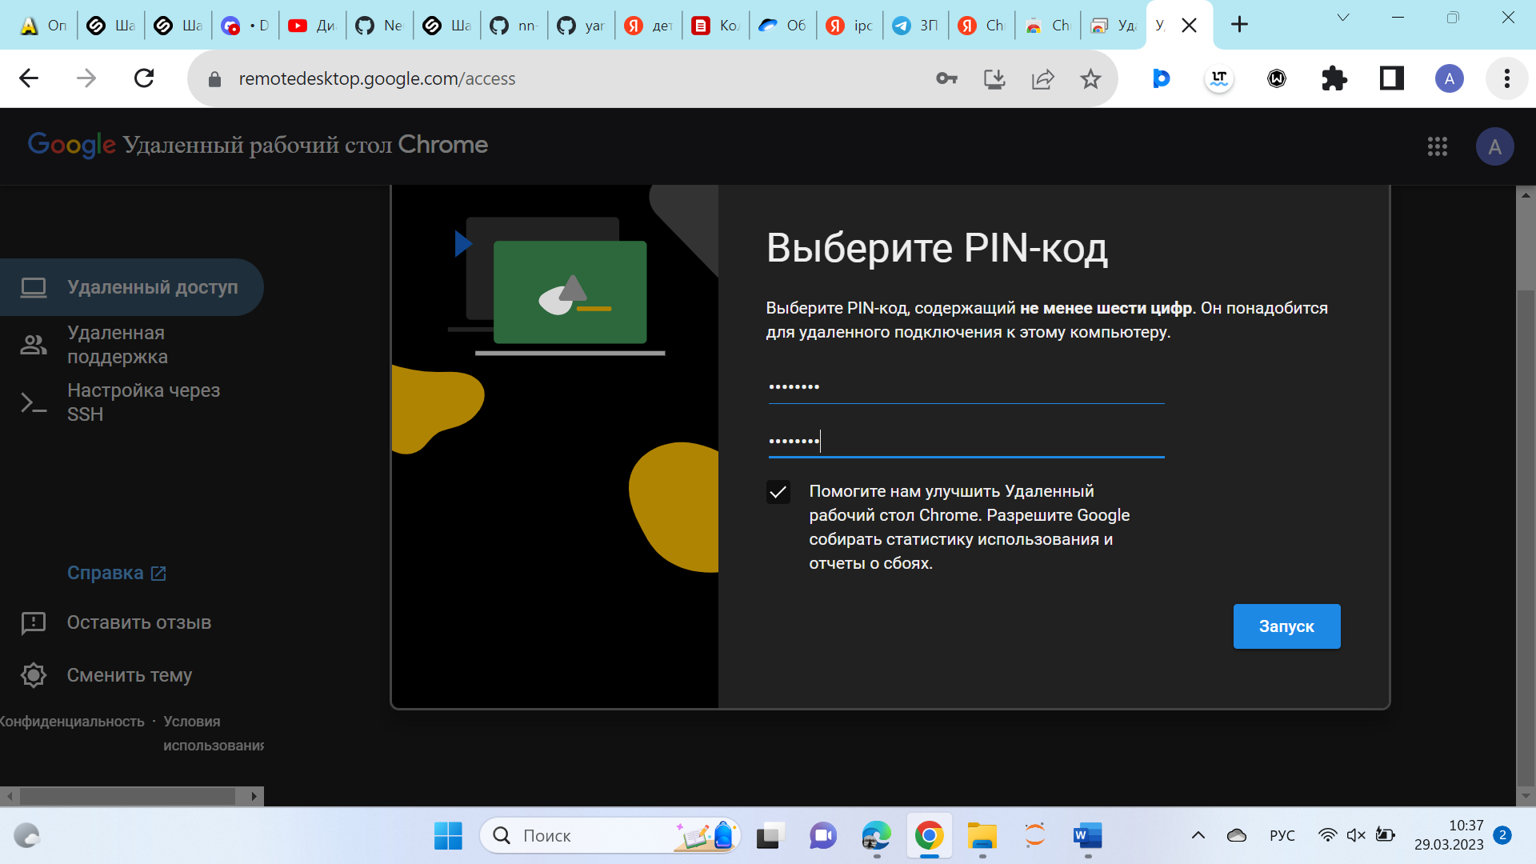

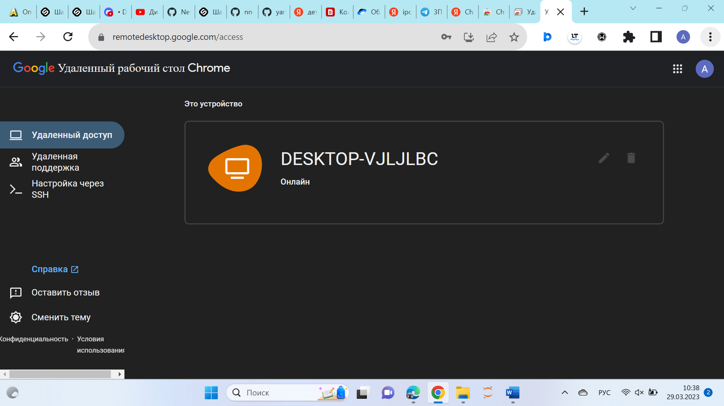

1. *Подключение к компьютеру с другого устройства.*

Когда хост-компьютер полностью настроен для соединений, остается только перейти на сайт сервиса [remotedesktop.google.com/access](https://remotedesktop.google.com/access) в браузере Chrome с другого устройства. Нужно войти в Chrome с той же учетной записью, которая использовалась в хост-системе, и уже не нужно будет устанавливать какие-либо дополнительные приложения и расширения. Нажав на имя компьютера установиться подключение.

Панель сбоку экрана предоставляет параметры для настройки дисплея и отправки сложных команд, например сочетания Ctrl-Alt-Del. Также работает синхронизация буфера обмена между текущим компьютером и хост-компьютером: можно копировать и вставлять текст между устройствами.

Полноценный доступ к компьютеру предоставлен во вкладке браузера. Боковая панель предлагает дополнительные команды и опции и ее можно скрыть.

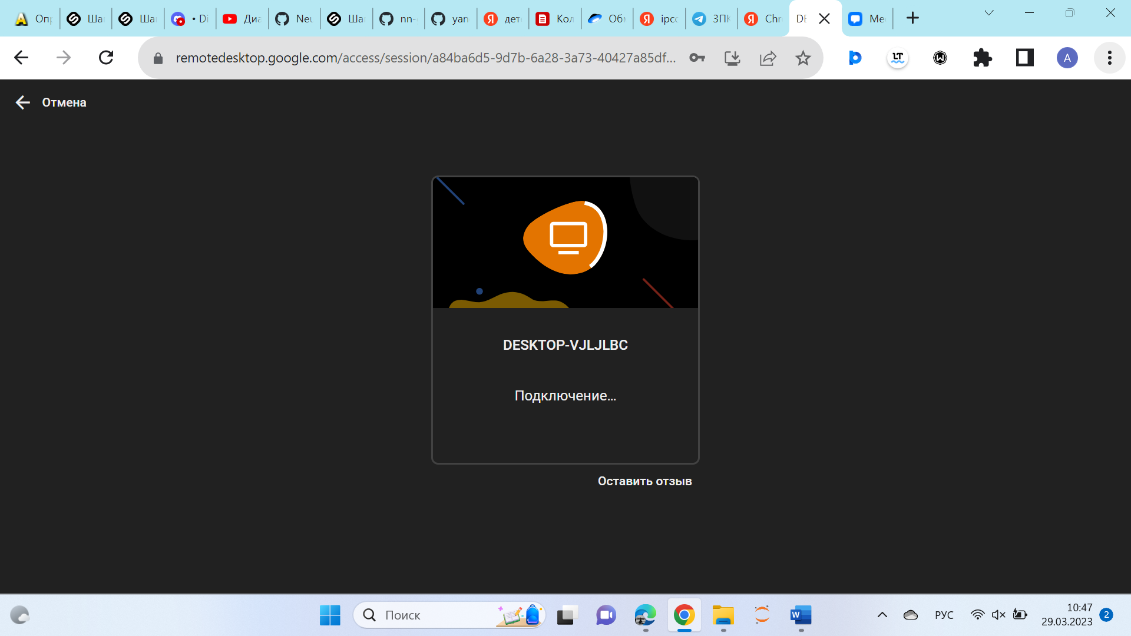

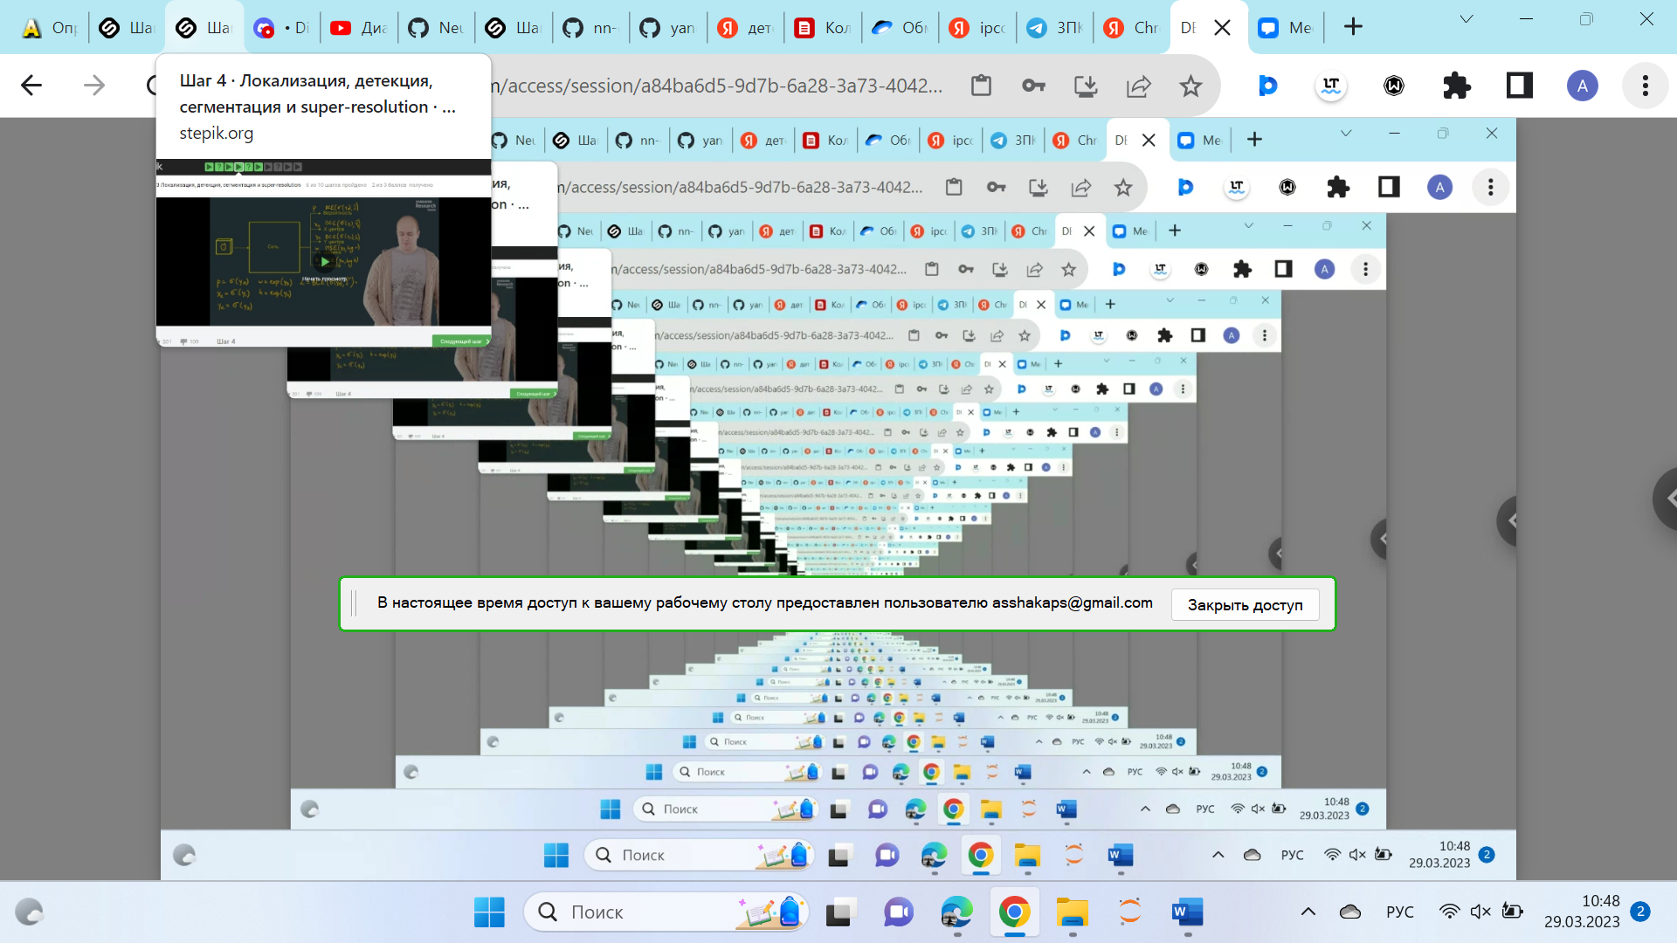

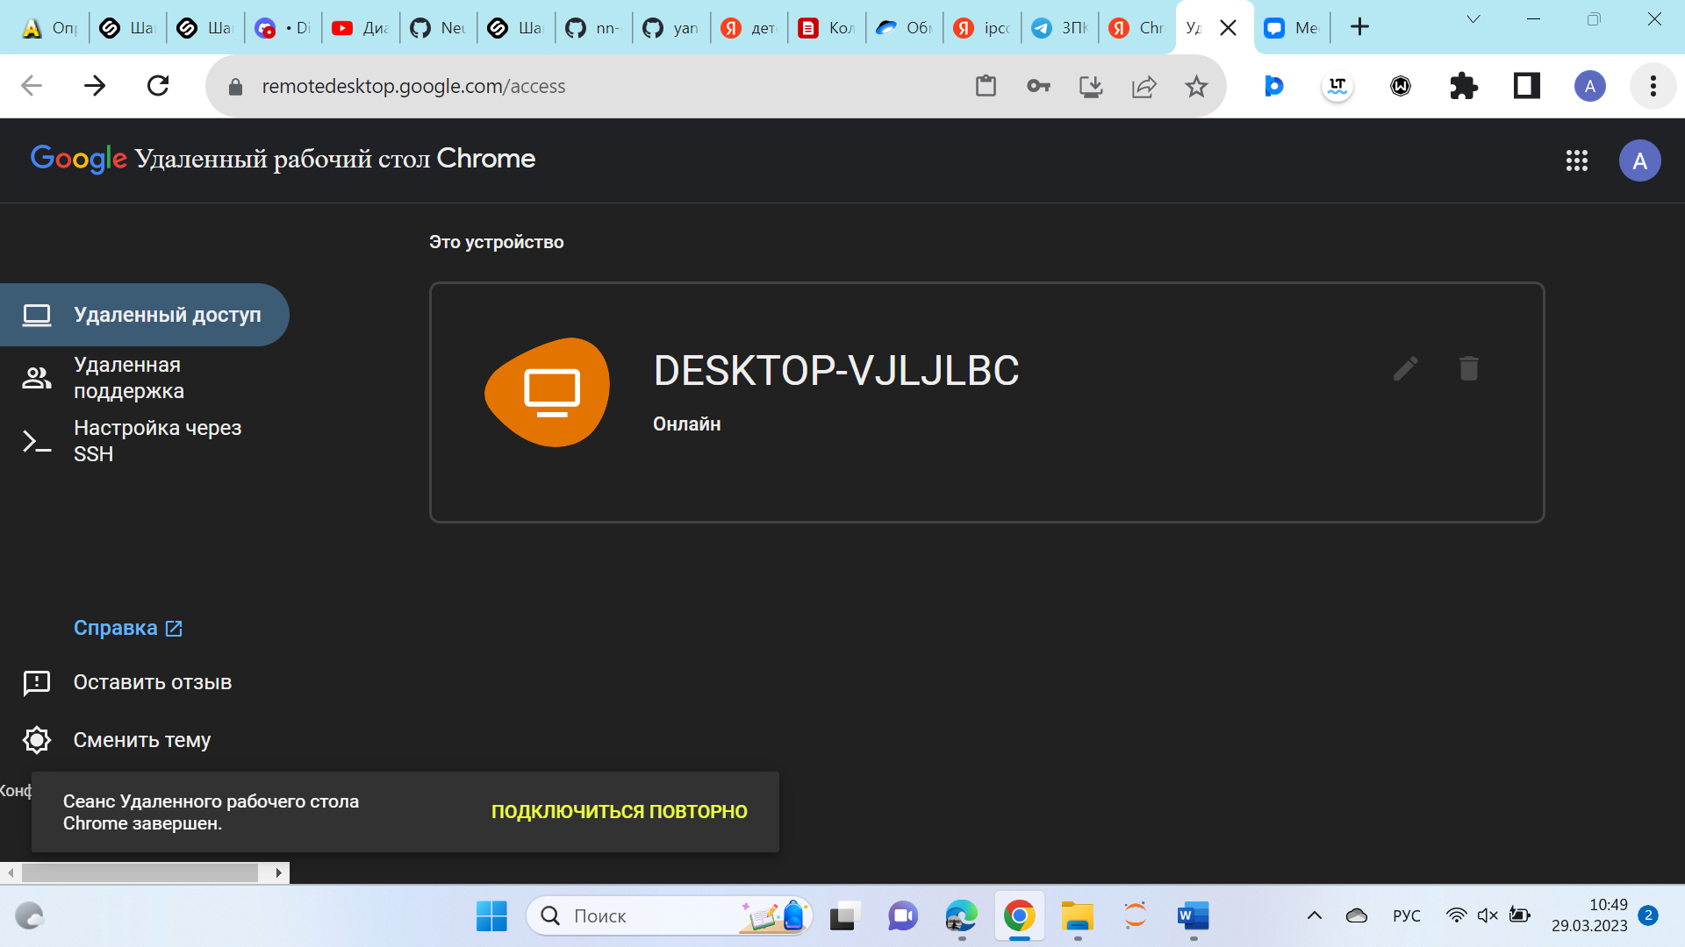

**Вывод:** я узнала, как устанавливать Chrome Remote Desktop; научилась работать с Chrome Remote Desktop; реализовала удаленное подключение к другим устройствам (к компьютеру).